

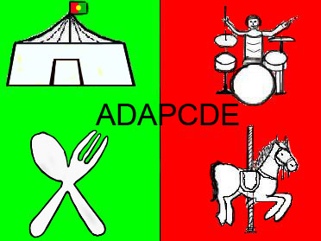
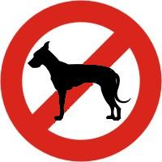
Proibida a entrada de animais excepto cães guia

Aviso
É proibido vender ou colocar à disposição bebidas alcoólicas:
a) A menores de 16 anos;
b) A quem se apresente notoriamente embriagado ou aparente possuir anomalia psíquica.

O proprietário deste estabelecimento é membro da ADAPCDE

